PRIMER GRADO
15/04
BIENVENIDOS A UN NUEVO ENCUENTRO, CADA UNO DESDE CASA, PARA SEGUIR CUIDÁNDONOS.
EN ESTA OPORTUNIDAD TE PROPONGO DESCUBRIR POR MEDIO DE LA LECTURA Y LA OBSERVACIÓN LA PRESENCIA DEL FOLKLORE EN LA VIDA COTIDIANA.
A PARTIR DE AHORA SEGURAMENTE ESTARÁS MÁS ATENTO A LO QUE SUCEDE A TU ALREDEDOR…
Para empezar, quiero compartir con Uds. familia, una lectura…

¿QUÉ ESEL FOLKLORE?
FOLK = PUEBLO: LORE = SABER: entonces podemos decir que el FOLKLORE es el “SABER DEL PUEBLO”, es la expresión de la cultura de un pueblo, con diversas formas de manifestarse.
Otro dato importante es saber que para que un fenómeno cultural sea FOLKLORE, debe ser: POPULAR – TRADICIONAL – REGIONAL – ANÓNIMO – ORAL
¿Pero qué significa esto?
POPULAR: ¡qué es del pueblo! Como por ejemplo la música del cuarteto en Córdoba, ¿estás de acuerdo?... Todos la escuchan, les gusta y en las otras provincias saben que el cuarteto es de Córdoba.
TRADICIONAL: Que se transmite de generación en generación: de los abuelos a los papás; de los papás a los hijos; y un día ustedes se lo enseñarán a sus hijos…

REGIONAL: Esto significa que la costumbre es de un lugar particular: por ejemplo: Dentro de Córdoba, en Jesús María todos los 28 de julio celebramos el día del Sagrado Corazón de Jesús como fiesta Patronal.
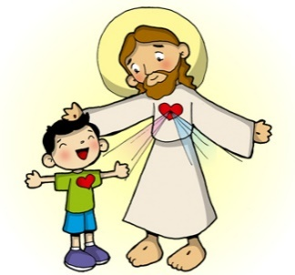

ANÓNIMO: para el pueblo no es importante quien creó la costumbre, o escribió la leyenda, o compuso la canción… lo importante es que esa costumbre, la leyenda o la canción nos representa como pueblo.
ORAL: Quiere decir que lo aprendemos a través de palabras, en charlas con la familia, con la seño en la escuela, con los amigos en la plaza… No está escrito
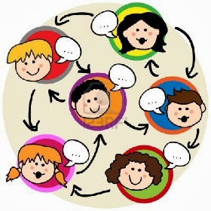

Ahora, de acuerdo a lo que leyeron juntos, escriban una lista de elementos de su vida cotidiana que consideren parte de NUESTRO FOLKLORE:
- COMIDAS:
- COSTUMBRES:
- INSTRUMENTOS MUSICALES:
- JUEGOS:
- CELEBRACIONES:
- MÚSICA:
- BAILES:

Luego de hacer la lista, dibuja un elemento de cada tipo de manifestación de nuestro folklore, que reconozcas en tu vida cotidiana.

A partir de las actividades de esta semana, compartiré con Uds. lo que tendré en cuenta sobre la evaluación de acuerdo a los criterios comunicados por la directora oportunamente, además colocaré un cuadrito para completar por los estudiantes con el propósito de mantenernos comunicados permanentemente conociendo sus inquietudes y sugerencias.
CRITERIOS DE EVALUACIÓN:
- RESUELVE LAS ACTIVIDADES DEMOSTRANDO COMPRENSIÓN DE LOS CONTENIDOS
- EXPRESA SUS IDEAS CON CLARIDAD.
- DIBUJA ESTABLECIENDO RELACIONES ENTRE LOS CONCEPTOS Y LAS MANIFESTACIONES DE LA VIDA COTIDIANA.
- RECREA OBJETOS REPRESENTATIVOS DEL FOLKLORE.

Y ahora te propongo compartir conmigo tu experiencia con las actividades, lo que sentiste, pensaste o querés contarme.
¿Te gustan las actividades que hiciste?
¿Recibiste mucha ayuda para hacerlas?
¿Qué no entendiste de las actividades?
¿Qué dudas te quedaron?
¿Alguna sugerencia?

NOMBRE DEL ALUMNO:
FECHA:

